目录
平台信息 4
平台部署注意事项 4
为Tomcat增加内存 4
数据库操作注意事项 5
软件开发注意事项： 6
平台维护注意事项 8
数据库安装时需要关掉的参数 8
数据库日常维护 9
开发事项（自有特色） 11
如何测试模块 11
工具条的使用 11
分页工具条的使用 11
模块布局 12
区域下拉框 12
显示进度条 13
导出下载 13
数据库操作类SQL直接导出EXCEL方法 13
后台获得用户Session信息 14
后台记录操作日志 14
表格加序号列 14
表格自动换行 15
区域限制 15
操作确认 15
SWF读取URL参数 15
表格单元色彩样式处理 17
常用按钮 17
时间段选择控件 17
模块失去焦点处理 18
模块模式窗口显示 18
FLEX几个常用功能 19
1.复制内容到系统剪贴板 19
2.复制一个ArrayCollection 19
3.打开一个新浏览器窗口 19
4.刷新浏览器 19
5.关闭浏览器 19
6.设置Alert 窗口的背景为透明 19
7.取随机颜色 19
8.清除子串左侧空格 20
9.清除字串右侧空格 20
10.清除字串左右的空格 20
11.获取数据类型 21
12.生成随机字符串. 21
13获取WEB服务器信息 21
14使用正则表达式验证IP地址 22
模块（module）之间参数传递 22
自定义组件 22
树控件Comtree 22
带时分秒的日期控件（DateField）: 25
列头部带搜索框的SearchAdvancedDataGridColumn： 26
AdvancedDataGrid列设置控件（ColumnSetWindow）： 26
可伸缩的Panel(NavigatorDividedBox): 27
设计器下开发组件 28
设计器下开发2D组件 28
设计器下开发3D组件 30
3D开发 35
View3D注意事项 35
Away3D常用组件 35
立方体 36
球体 36
加入文字 37
iReport开发报表 37
解决Linux未安装字体问题 37
开启Linux服务器端口转发功能 37

平台信息
测试平台地址：

平台部署注意事项

为Tomcat增加内存
Widow下修改catalina.bat文件，在第一行增加
set JAVA_OPTS=-Xmx1024M
Linux下修改catalina.sh文件，新增一行，如下图
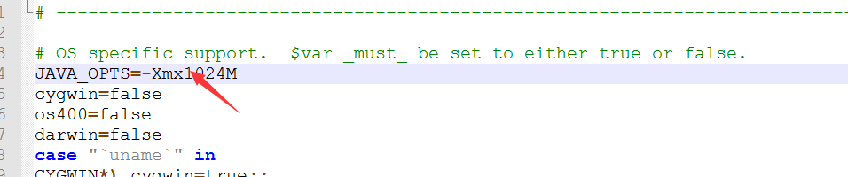

数据库操作注意事项
Tb_area (区域表),tb_station(基站信息表)，tb_station_ext（基站扩充信息表）,
tb_station_type_set(基站类型设置表)，tb_station_attribute_set(基站属性设置表),
t_station_realinfo(基站实时信息),tb_benchmarking_station（标杆局站）, tb_energytype(能耗类型),
T_allwarn (所有告警，只保存最近三天，和三天外未消除告警)，t_allwarn_2011XX(告警历史表)，
t_currCoulomb(实时电表数据)，t_coulombInfo_history(当月历史用电数据)，
t_coulombInfo_history_201107(历史用电数据)，t_generator（发电数据），
T_generator_ext（发电扩展，用于能耗手工录入发电数据）T_photo(照片数据)，
T_photo_2010(照片历史数据)
将会取消的表：
Tb_ammeter ，tb_monitor

软件开发注意事项：
- 在开发过程中，就算是测试，内容也要用业务相关的内容，不要出现什么“啊啊”之类，乱敲一顿的东西或者发泄情绪的内容。
- 开发过程中一定要细心，明显的布局不合理，在开发阶段就要解决，不要等测试的时候提出，如按钮文字换行、字符冲出边框、图片冲出边框。
- 在做录入界面的时候，要考虑用户录入习惯，如录入第一行、按回车就自动进入第二行。
- 空指针判断，特别是下拉框，当用户没有任何动作时，selectedItems是空的，这个时候获取值就会报空指针错，一般用取值的时候用 var var1:String=obj!=null?obj.value:””;自已在测试的时候，不要怕麻烦，能穷举用户的各种操作，都最好测到位。
- 本次开发中，按钮用spark.button,而不是mx.button,即没有图标的那种按钮，因为mx.button，主要是第一控制样式不是很好控制、第二容易出现图标乱用情况，同为查询会有几种图标。
- TOOLBAR的使用，并不是一个按钮就加一个分隔线，分隔线是用来进行功能分组的。
- 通讯失败，的告警提示统一用“网络通讯失败！请稍后再试！”。
- 数据查询之前先用RobotComm.showProcess(“数据查询中…”);结果返回后，统一用
RobotComm. hiddenProcess();
数据处理之前先用RobotComm.showProcess(“正在处理数据...”);结果返回后，统一用
RobotComm. hiddenProcess();
- 数据导出之前先用RobotComm.showProcess(“正在导出数据...”);结果返回后，统一用
RobotComm. hiddenProcess();
- 较为标准的表单窗口
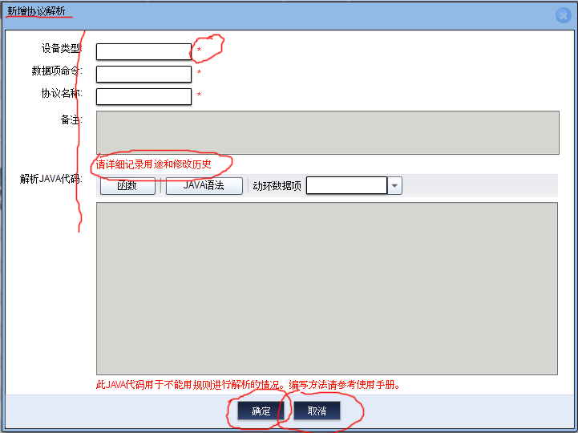
- 窗口必须有标题。
- 标签对齐。如无特殊难部的局，用FORM和FORMITEm进行布局。
- 必填项要用红色*标明，位置在录入项的右侧。
- 如有填报说明，请用红色说明。
- 如无特殊需求，在控制栏放置按钮，并居中，按钮名如无特殊情况，统一用“确定”和“取消”。
- 对录入进行必要的常用校验，如电话号码，邮箱，等等。
工具条：
操作钮工具条置上，查询工具条置下；
数目不多，置于同一工具条里（包括查询按钮在内，不超过七个控件)
年月日{2011-09-07}选择宽度 102；年月{2011-09}选择宽度 82；年{2011}选择宽度62。
有时间段选择的，时间段：2011-09至2011-10
格式(区域：控件 局站：控件 分隔符 查询 分隔符 导出)
按钮【新增】【修改】【删除】【停用】【启用】【审核同意】【审核驳回】
加载数据：
数据查询之前先用RobotComm.showProcess(“数据查询中…”);结果返回后，统一用 RobotComm. hiddenProcess();
数据处理之前先用RobotComm.showProcess(“正在处理数据...”);结果返回后，统一用 RobotComm. hiddenProcess();
数据导出之前先用RobotComm.showProcess(“正在导出数据...”);结果返回后，统一用 RobotComm. hiddenProcess();
通讯失败，的告警提示统一用“网络通讯失败，请稍后再试！”
<services:PowerManagerService id="powerManagerService"
fault="Alert.show('网络通讯失败，请稍后再试！','提示'" showBusyCursor="true"/>
此处四条不适用于不停自动刷新后台数据且失去焦点后仍自动刷新页面。
弹出窗口：
窗口必须有名称；
名称原则上不允许出现类如新增【AA局站】发电信息；
窗口新增、修改完成后自动关闭并刷新后台列表数据（特殊窗口须征得刘哥同意）；
窗口下方统一以【保存】【取消】命名，取代以前的【确认】。
其它：
必选、填项必须以要控年尾红*标识；
联系电话只许输入 0-9及-符号；
数据选项只许输入 0-9及.符号；
按钮用spark.button,而不是mx.button, 除特定公共控件如日期时间控制不允许使用图片、图标；
凡有时间段选择的地方，必须检测结束日期是否先于起始日期。先于起始日期时，两者交换。

平台维护注意事项

数据库安装时需要关掉的参数
1、在DOS或Linux的命令装态下执行：lsnrctl set log_status off --将数据库连接日志关掉，对于Windows系统，如果不关掉此选项，当日志达到4G，数据库连接会奇慢，可以说是系统崩溃。
2、ALTER PROFILE DEFAULT LIMIT PASSWORD_LIFE_TIME UNLIMITED;--将命令用效期关掉。否则三个月后，密码过期，程序无法联接。

数据库日常维护
数据库死锁处理 ：
select distinct sess.sid,
sess.serial#,
lo.oracle_username,
lo.os_user_name,
ao.object_name,
lo.locked_mode ,'alter system kill session '''||sess.sid||','||sess.serial#||''';'
from v$locked_object lo, dba_objects ao, v$session sess, v$process p
where ao.object_id = lo.object_id
and lo.session_id = sess.sid
根据SID查进程号，然后kill -9
select pro.spid from v$session ses, v$process pro where ses.sid=XX and ses.paddr=pro.addr;
select * from v$session_longops; --查询长时间运行的SQL
select * from v$access where object='存储过程名称'; --运行的存储过程sid号
select name --正在运行的存储过程
from v$db_object_cache
where type='PROCEDURE';
查看表空间和回收站：
select t.*,case when 整体使用率>90 then '增加数据文件' when 自由空间碎片索引<30 then '整理碎片' when 回收站数量>1000 then '清理回收站' else '正常' end as 安全评估 from (
SELECT a.tablespace_name 表空间名,
-- b.datafilecn 文件数量, total 目前大小,
-- to_char(free,'fm999999999.00') 剩余大小,
--to_char(total - free,'fm999999999.00') 使用大小,
-- ROUND((total - free) / total, 4) * 100 使用率,
ROUND((total - free) / (b.datafilecn*30*1024), 4) * 100 整体使用率,
ROUND(a.FSFI,2) as 自由空间碎片索引,
nvl(c.回收站数量,0) as 回收站数量

FROM (SELECT tablespace_name, ROUND(SUM(bytes) / (1024 * 1024), 4) free,sqrt(max(blocks)/sum(blocks))* (100/sqrt(sqrt(count(blocks)))) FSFI
FROM DBA_FREE_SPACE
GROUP BY tablespace_name) a left outer join
(SELECT tablespace_name, ROUND(SUM(bytes) / (1024 * 1024), 4) total,count(*) datafilecn
FROM DBA_DATA_FILES
GROUP BY tablespace_name) b
on a.tablespace_name= b.tablespace_name
left outer join (select owner,count(*) 回收站数量 from dba_recyclebin group by owner) c
on a.tablespace_name=c.owner ) t
Purge recyclebin;--清空当前用户的回收站
Purge dba_recyclebin;--清空所有用户的回收站
alter tablespace 表空间名 coalesce;--手工清理碎片，当自由空间碎片索引<30时建议操作

开发事项（自有特色）

如何测试模块

Test.mxml
<fx:Script>
<![CDATA[
/**
**程序加载完毕
**/
protected function application1_creationCompleteHandler(event:FlexEvent):void {
RobotComm.registRightClickManager();//注册右键
var user:MonitorHistoryInfoModule =new MonitorHistoryInfoModule();//要测试的模块
flexwindow.contentGroup.addElement(user );
}
]]>
</fx:Script>

<fx:Style source="/RobotSkinBlue.css" />

工具条的使用
<compent:ToolBar width="100%" skinClass="robot.comm.compent.ToolBarSkin">
<s:Button />
<compent:ToolbarSepar />
<s:Button />
</compent:ToolBar>

分页工具条的使用
/**
* 响应分页条事件
**/
protected function pageBar_PageChangeHandler(event:PageChangeEvent):void{
iPageSize=pageBar.PageSize;
iCurrentPage = pageBar.PageIndex;
}
<comm:PageBar id="pageBar" width="100%" height="29" pageChange="pageBar_PageChangeHandler(event)"/>
加载数据后只须设置分页工具条总数据量
pageBar.RecordCount=iTotalCounts;// iTotalCounts为数据总量

模块布局
<system:BasicModule xmlns:system="system.*" xmlns:fx="http://ns.adobe.com/mxml/2009" xmlns:s="library://ns.adobe.com/flex/spark" xmlns:components="system.components.*" xmlns:mx="library://ns.adobe.com/flex/mx" xmlns:services="services.*" xmlns:comm="robot.comm.*" width="100%" height="100%" creationComplete="application_creationCompleteHandler(event)"initialize="basicmodule1_initializeHandler(event)" layout="vertical" verticalGap="0" >
</ system:BasicModule >
建议用vertical布局方式，切verticalGap=0这样布局紧凑些。
注：很多业务就是上面放一个ToolBar，里面放查询条件，中间是一个表格，下面是一个分页工具条，用verticalGap=0紧凑布局好配色些。

区域下拉框
<compent:ToolBar width="100%" skinClass="robot.comm.compent.ToolBarSkin">
<s:Label text="区域：" />
<compent:robotareaselectcombox id="cb_area" width="120" showallarea="false" listenerobjects="{[cb_station]}" />
<s:Label text="局站：" />
<compent:robotstationselectcombox id="cb_station" width="116" showallstation="false" />
</compent:ToolBar>
注：
showallarea表示是否出现一个选择全部区域的选项，获得的值将是-1
showallstation表示是否出现一个不选基站的选项，获得的值将是-1
listenerobjects表示有哪些组件将监听这个区域框变化

显示进度条
RobotComm.showProcess("正在处理数据...");
数据加载完后
RobotComm. hiddenProcess();

导出下载
导出下载调用返回后，调用：
if(event.result!=null){
RobotComm.showDownLoadWindow(event.result.toString());
}else{
Alert.show("导出失败！");
}

数据库操作类SQL直接导出EXCEL方法
LoginVo vo=SessionTools.getSessionUserInfo();
String sql=" select username as 用户帐号,displayName as 用户名称,convert(varchar(19),last_login_time,120) as 最后登录时间, b.areaname as 所属区域,mobile as 手机号码,convert(varchar(19),deleted_time,120) as 废止时间,convert(varchar(19),create_time,120) " +
" 生成时间,case deleted when 0 then '正常' else '废除' end 状态, replace(replace((select d.role_name from tb_user_role c left outer join tb_role d on c.role_id=d.role_id where c.user_id = a.user_id for xml path),'<row><role_name>',''),'</role_name></row>',',') as 角色 " +
"from tb_user a left outer join tb_area b on a.areaid=b.areaid where create_user='"+vo.getUser_id()+"' and username <>'admin' "+((Integer)isDel>0?" and deleted ="+(Integer)isDel:"")+" " ;
return DBPooL.ExportExcelFromSql(sql );

后台获得用户Session信息
LoginVo vo=SessionTools.getSessionUserInfo();
安全验证
当有的操作需要弹出用户输入密码时使用，用户输入3次错误密码，就返回登录。
var validatorwindow:ValidatorUserPasswordWindow=new ValidatorUserPasswordWindow();
validatorwindow.OkFunc=Oksubmit;
PopUpManager.addPopUp(validatorwindow,FlexGlobals.topLevelApplication.document,true);
PopUpManager.centerPopUp(validatorwindow);
}
protected function Oksubmit(){
RobotComm.showProcess("正在处理数据...");
//数据处理代码
｝

后台记录操作日志
SessionTools.logEvent("系统登陆", "系统登陆OK");
参数1为日志类型，参数2为内容。

表格加序号列
public function genrowno(ob:Object):String {
return String((adg1.dataProvider as ArrayCollection).getItemIndex(ob)+1);
}
<mx:AdvancedDataGridColumn width="20" sortable="false">
<mx:itemRenderer>
<fx:Component>
<mx:Label text="{this.parentDocument.genrowno(data)}">
</mx:Label>
</fx:Component>
</mx:itemRenderer>
</mx:AdvancedDataGridColumn>

表格自动换行
<mx:AdvancedDataGridColumn wordWrap="true" headerWordWrap="true" width="100%" allowDragSelection="true" allowMultipleSelection="false" sortExpertMode="true" sortableColumns="true" designViewDataType="flat">

区域限制
先进行区域转换，areaID = SessionTools.convertareaid(areaID);
然后在SQL语句中，写上
(areaID != null && areaID.length() > 0 && !areaID.equals("-1") ? " and areaID in( "+ areaID + ")" : "")

操作确认
import mx.events.CloseEvent;
protected function delCustomPowerInfo():void{
if(adg_DataGrid.selectedItem==null){
Alert.show("还未选中要删除的条目，请先选择！", "提示");
return;
}
Alert.show("确认要删除局站【"+adg_DataGrid.selectedItem.stationname+"】费用为"+adg_DataGrid.selectedItem.totalfee+"元的发电信息吗？", "操作提示", 3, null, deleteEvent, null, 4, null);
}
private function deleteEvent(event:CloseEvent) : void {
event.stopPropagation();
if(event.detail == Alert.YES) {
//操作代码
}
}

SWF读取URL参数
/**
* 从Url里解析参数
* **/
private function getParams():Object {
var params:Object;
params = {};
var query:String = ExternalInterface.call("window.location.search.substring", 1);
if(query) {
var pairs:Array = query.split("&");
for(var i:uint=0; i < pairs.length; i++) {
var pos:int = pairs[i].indexOf("=");
//Alert.show(String(pos));
if(pos != -1) {
var argname:String = pairs[i].substring(0, pos);
var value:String = pairs[i].substring(pos+1);
params[argname] = value;
}
}
}
query = this.moduleurl;
if(query) {
var pairs:Array = query.split("&");
for(var i:uint=0; i < pairs.length; i++) {
var pos:int = pairs[i].indexOf("=");
//Alert.show(String(pos));
if(pos != -1) {
var pos2:int = pairs[i].indexOf("?");
var argname:String = pairs[i].substring(pos2>=0?pos2+1:0, pos);
var value:String = pairs[i].substring(pos+1);
params[argname] = value;
}
}
}
return params;
}

表格单元色彩样式处理
<mx:AdvancedDataGridColumn styleFunction="myColStyleFuncTJC" headerText="调节池液位" dataField="tjc"/>
public function myColStyleFuncTJC (data:Object, col:AdvancedDataGridColumn):Object{
if (data["fyc"]==null){
return null;
}
if(data["fyc"] == "缺水"){
return {color:0xFF0000};
}else if(data["fyc"] == "水满"){
return {color:0x00FF00};
}
return null;
}

常用按钮
新增按钮assets/images/add.png
修改按钮assets/images/edit2.gif
删除按钮assets/images/delete.png
查询按钮assets/images/search.gif
确认按钮assets/images/accept.png
取消按钮assets/images/cancel.png

时间段选择控件

<comm:TimeSelectControl />

模块失去焦点处理
<system:BasicModule stateChangeComplete=”basicmodule1_stateChangeCompleteHandler(event)”>
protected function basicmodule1_stateChangeCompleteHandler(event:FlexEvent):void
{
if(this.currentState=="lostfocus"){
}
}

模块模式窗口显示
<system:BasicModule creationComplete=”basicmodule1_ creationCompleteHandler(event)”>
protected function basicmodule1_ creationCompleteHandler (event:FlexEvent):void
{
this.parent.parent.width=200;
this.parent.parent.height=200;
this.modal=true;
}

FLEX几个常用功能

1.复制内容到系统剪贴板
System.setClipboard(strContent);

2.复制一个ArrayCollection
//dummy solution( well, it works )
var bar:ArrayCollection = new ArrayCollection();
for each ( var i:Object in ac ){
bar.addItem( i );
}
// fantastic ! //
var bar:ListCollectionView = new ListCollectionView( ListCollectionView( ac ).list );

3.打开一个新浏览器窗口
navigateToURL(new URLRequest('http://52friends.com'), '_blank');

4.刷新浏览器
navigateToURL(new URLRequest("javascript:location.reload();"),"_self")

5.关闭浏览器
navigateToURL(new URLRequest("javascript:window.close()"),"_self");

6.设置Alert 窗口的背景为透明
Alert
{
modalTransparency:0.0;
modalTransparencyBlur:0;
}

7.取随机颜色
lbl.setStyle('color', 0xffffff*Math.random());

8.清除子串左侧空格
public function LTrim(s : String):String
{
var i : Number = 0;
while(s.charCodeAt(i) == 32 || s.charCodeAt(i) == 13 || s.charCodeAt(i) == 10 || s.charCodeAt(i) == 9)
{
i++;
}
return s.substring(i,s.length);
}

9.清除字串右侧空格
public function RTrim(s : String):String
{
var i : Number = s.length - 1;
while(s.charCodeAt(i) == 32 || s.charCodeAt(i) == 13 || s.charCodeAt(i) == 10 ||s.charCodeAt(i) == 9)
{
i--;
}
return s.substring(0,i+1);
}

10.清除字串左右的空格
public function Trim(s : String):String
{
return LTrim(RTrim(s));
}

11.获取数据类型
getQualifiedClassName(data)

12.生成随机字符串.
private function GenerateCheckCode():String
{
//init
var ran:Number;
var number:Number;
var code:String;
var checkCode:String ="";
//get 4 radom
for(var i:int=0; i<4; i++)
{
ran=Math.random();
number =Math.round(ran*10000); //get result like 0.1234
if(number % 2 == 0)
code = String.fromCharCode(48+(number % 10)); //0's ASCII code is 48
else
code = String.fromCharCode(65+(number % 26)) ; // A's ASCII code is 65
checkCode += code;
}
return checkCode;
}

13获取WEB服务器信息
var url:String = Application.application.url;
fullURL = URLUtil.getFullURL(url, url);
port = URLUtil.getPort(url);
protocol = URLUtil.getProtocol(url);
serverName = URLUtil.getServerName(url);
isSecure = URLUtil.isHttpsURL(url);

14使用正则表达式验证IP地址
方式1 可验证带*的模糊字段 如:192.168.*.9 或者 192.*.1.12
[Bindable]
public var ip1:RegExp =/^((\d{1,2}|1\d\d|2[0-4]\d|25[0-5])|(
• ))\.((\d{1,2}|1\d\d|2[0-4]\d|25[0-5])|([*]))\.((\d{1,2}|1\d\d|2[0-4]\d|25[0-5])|([*]))\.((\d{1,2}|1\d\d|2[0-4]\d|25[0-5])|([*]))$/; 方式2 不带任何模糊验证 192.168.1.12
[Bindable]
public var ip2:RegExp =/^(\d{1,2}|1\d\d|2[0-4]\d|25[0-5])\.(\d{1,2}|1\d\d|2[0-4]\d|25[0-5])\.(\d{1,2}|1\d\d|2[0-4]\d|25[0-5])\.(\d{1,2}|1\d\d|2[0-4]\d|25[0-5])$/;

模块（module）之间参数传递
调用 public static function loadModule(moduleurl:String, vTitle:String,type:int,vicourl:String,vmenu_id:int,whocall:*=null,param:*=null)方法
param就是你要传递的参数，在目标模块中，只要通过this.params就能获取你传递的参数了

自定义组件

树控件Comtree
该树的节点要使用特定的数据结构：
--------------------------------------------------------------------------------------------------------------------
节点的java代码：
private String node_id; //节点id
private String node_name; //节点名称
private String node_type; //节点 类型
private String parent_id; //节点 上级 id（属性必须有）
private String node_code; //节点 编码
private String extendData; //数据扩展属性
private String icon_url; //节点的图片（如果要使用图片的话，属性必须有）
private Integer index = -1; //当前节点在父亲节点children List 中的索引 ，如果要做两颗树之间的节点互相转移，则要使用该属性。否则，该属性可不要
private boolean selected = false; //该属性必须有
private boolean checkBoxClick = false; //该属性必须有
private boolean state = false; //状态。如果父节点下，只有一部分孩子节点被选中（即checkbox中间有个小方块），则state为true，否则为false
private TreeVo parent = null;//该属性必须有
private List<TreeVo> children = null; // 该 属性必须有
private List<TreeVo> tempChildren = null;//如果要想提高树在节目上的响应速度，那么要使用该属性。
----------------------------------------------------------------------------------------------------------------------
生成树的java代码，见createTree.java文件。只有稍微改动一下就可以使用。注意:您使用的sql语句查询出来的结果，但必须保证根节点排在前面
===================================================================================
ComTree属性方法的介绍：
--------------------------------------------------------------------------------------------------
常用属性：
private var _data_source:ArrayCollection ;//数据源
public var readOnly:Boolean = false; //只读，设置了该属性，则树的checkbox不能编辑
public var displayFieldLabel:String ; //树节点标签
public var expandAllNodes:Boolean = false; //是否展开全部的树节点，true全部，false只展开一级节点
public var checkBox_orNot:Boolean = true; //是否使用checkBox(默认使用)
public var pageToolbar_visible:Boolean = false; //翻页工具条是否可见（默认不可见）
public var ptb_info_visible:Boolean = true;//翻页工具条记录提示信息是否可见（默认可见）
public var qryToolbar_visible:Boolean = true; // 查询工具条是否可见（默认可见）
public var selectedIndex:int = -1;//对数据提供程序中所选项目的索引(注：该属性在MultipleSelection值为false的情况下才有效，即单选模式下才有效)。
public var selectedItem:Object = null; //对数据提供程序中所选项目的引用(注：该属性在MultipleSelection值为false的情况下才有效，即单选模式下才有效)。
public var selectedItems:ArrayCollection = new ArrayCollection; //对数据提供程序中所选项目的引用的数组。
private var findItems:ArrayCollection = new ArrayCollection; //对数据提供程序中所选项目的引用的数组。
public var selectedIndices:Array ; //数据提供程序中所选项目的索引的数组
public var MultipleSelection:Boolean = true;//是否允许多选（注：如果checkBox_orNot属性值为true，则MultipleSelection属性必须为true）
public var selectedParentNode:Boolean = false; //是否选择孩子节点,就自动选择父节点(true是，false 否;默认false)
public var selectedChilrdrenNodes:Boolean = true; //是否选择父节点,就自动选择所有孩子节点(true是，false 否，默认true)
public var nodeClickChecked:Boolean = true; //是否单击节点checkbox就选定，默认true,即单击节点checkbox就选中
private var _recordCount:int; //记录总数
public var qryButVisible:Boolean = false; // 查询按钮是否可见
===================================================================================
常用方法：
/**
* 初始化树节点状态(比如：某些节点默认是选中的)
* @param nodeids 节点id,格式如下：x,x,x,x 各id之间以逗号分隔
* @parem idField 节点id属性名
*/
public function initTreeNodesState(nodeIds:String,idField:String) ;//
/**
* 清理树选中状态
*/
public function clear();

/**
* 负责源树中的节点到目标树中
* @param nodeIdField 节点id属性名
* @param targetTree 目标树
* @param nodeClass 节点对象数据类型，注意：一定是强数据类型
* @param properties 节点对象数据类型属性名
*/
public function copyNodes(nodeIdField:String,targetTree:ComTree,nodeClass:Object,properties:ArrayCollection)
---------------------------------------------------------------------------------------------------
事件：
[Event(name="itemClick", type="mx.events.ListEvent")]
[Event(name="dataProviderChange", type="flash.events.Event")]
---------------------------------------------------------------------------------------------------

带时分秒的日期控件（DateField）:
事件：
[Event(name="dateFieldClose", type="flash.events.Event")]
[Event(name="dateFieldExpand", type="flash.events.Event")]
属性：
public var hour:int = 0 ;
public var minute:int = 0 ;
public var second:int = 0 ;
获取文本日期： .text方式获取
获取Date型日期： 通过selectedDate属性

列头部带搜索框的SearchAdvancedDataGridColumn：
说明：这个类继承了AdvancedDataGridColumn
/**
* 是否搜索所有内容相匹配的项
*/
public var searchAllMatched:Boolean = false;

AdvancedDataGrid列设置控件（ColumnSetWindow）：
说明：该控件可以设置哪些列显示，更改列宽，更改列显示顺序。
方法说明：
/**
* 初始化窗口，窗口打开时掉用此方法
*/
public function init(adg:AdvancedDataGrid,menu_id:String);
/**
* 初始化AdvancedDataGrid列设置,打开页面时，调用此方法
*/
public function initColumns(adg:AdvancedDataGrid,menu_id:String);

可伸缩的Panel(NavigatorDividedBox):
介绍：该NavigatorDividedBox可以在上下左右四个方法伸缩，只需设置一个属性，position其有四种值：left/right/top/bottom四种取值。并且NavigatorPanel要配合NavigatorDividedBox一起使用，具体的使用方法如下：
<navigate:NavigatorDividedBox id="divideBox" width="100%" height="100%" navigatorPanelClass="{WarnNavigator}" >
</navigate:NavigatorDividedBox>
其中，WarnNavigator是继承了NavigatorPanel类。
属性：
/**
*面板是否打开（默认打开）
*/
public var open:Boolean = true;
public var navigateButton:NavigatorLinkButton;
private var button_width:Number ;
private var button_height:Number;
/**
* 方位：有left/right/top/bottom四种取值
*/
public var position:String = "left";
/**
* navigatorPanel的class对象
*/
public var navigatorPanelClass:Object;
public var navigatorPanel:NavigatorPanel ;

设计器下开发组件

设计器下开发2D组件
第一步：新件组件继承com.robot.module.system.layout.designer.component.basic.Widget
第二步：根据业务需求，重写三个函数，如下图，如无特殊需求，可以不重写，但建议存在这三个函数的代码
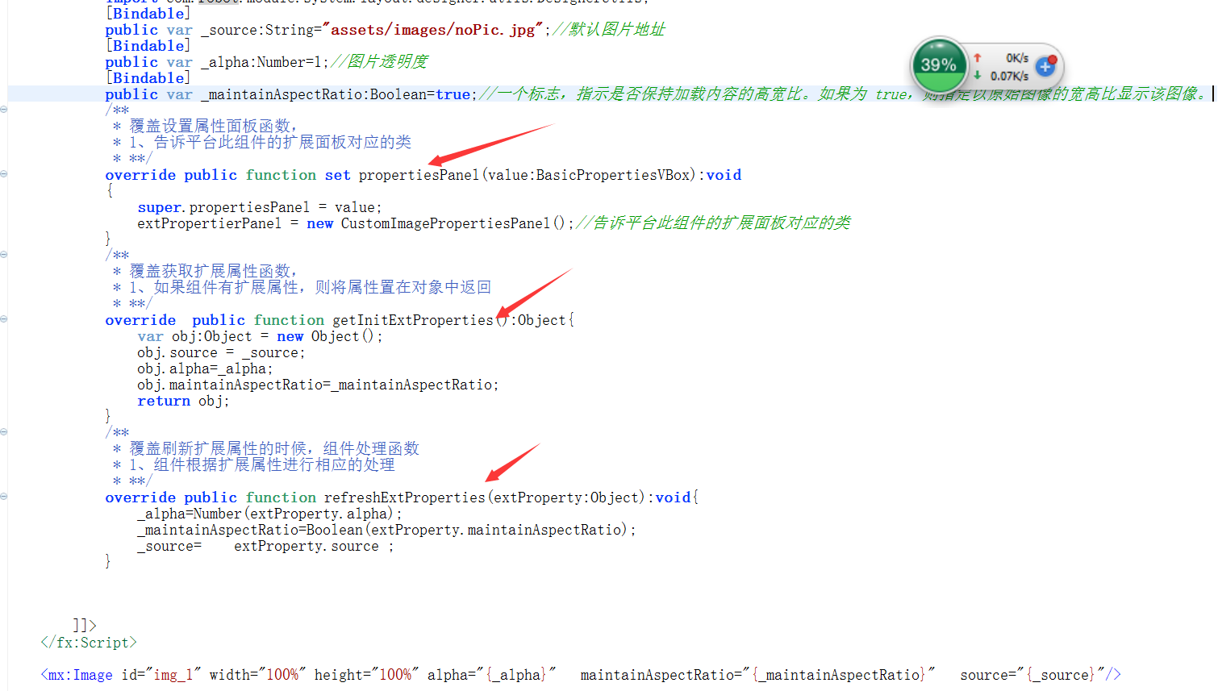
第三步：根据组件需要，新件该组件的扩展面板的组件类，继承com.robot.module.system.layout.designer.properites.basic.BasicExtPropertiesVBox类
第四步：覆盖实现相应的方法，如图
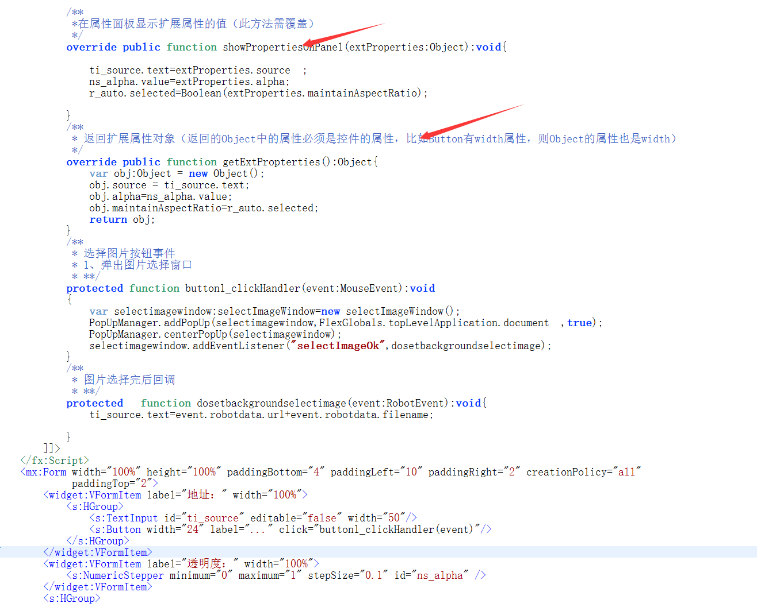
第5步：在com/robot/componentlib.as中加入类的声明
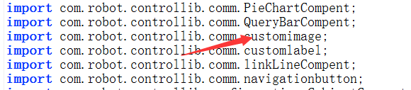
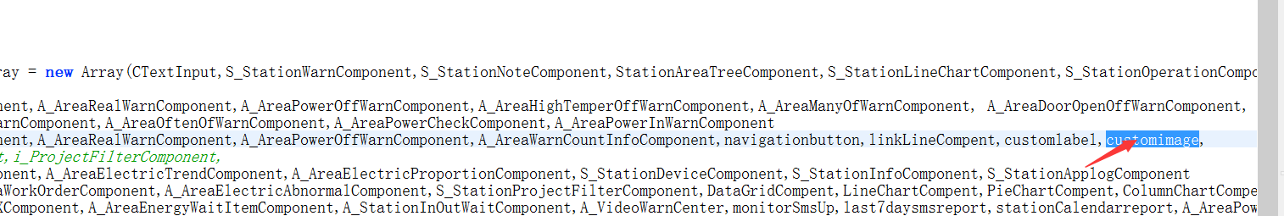
第6步：在平台中，将组件配置进去

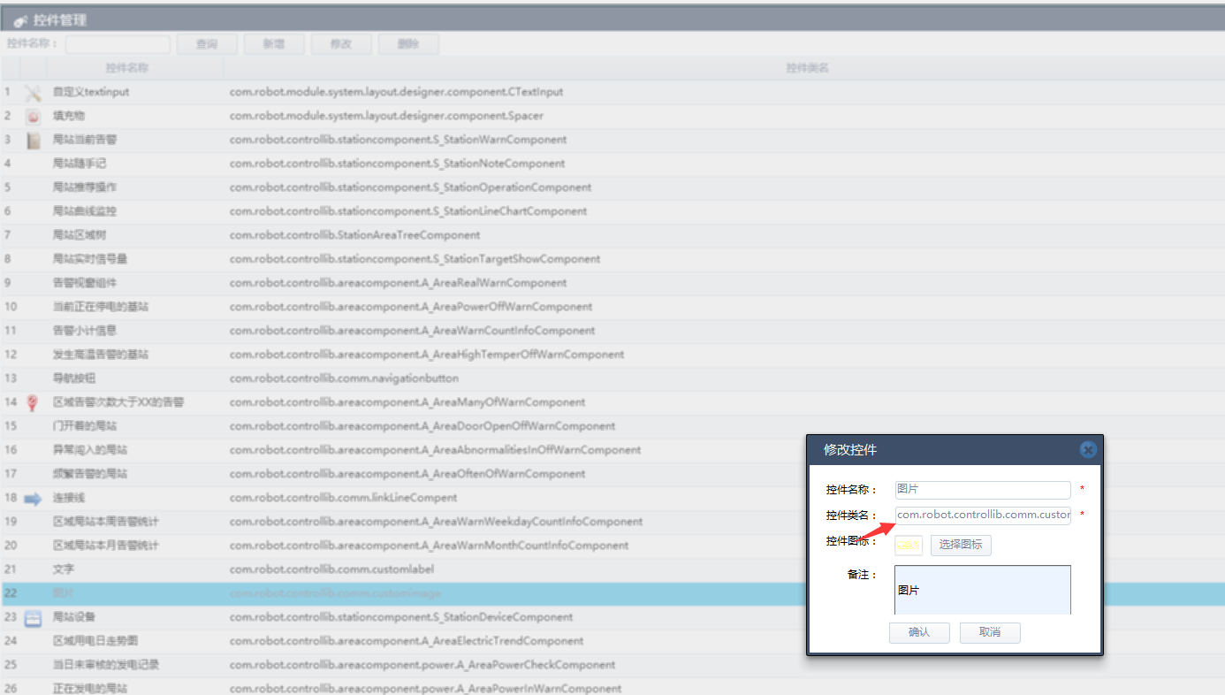
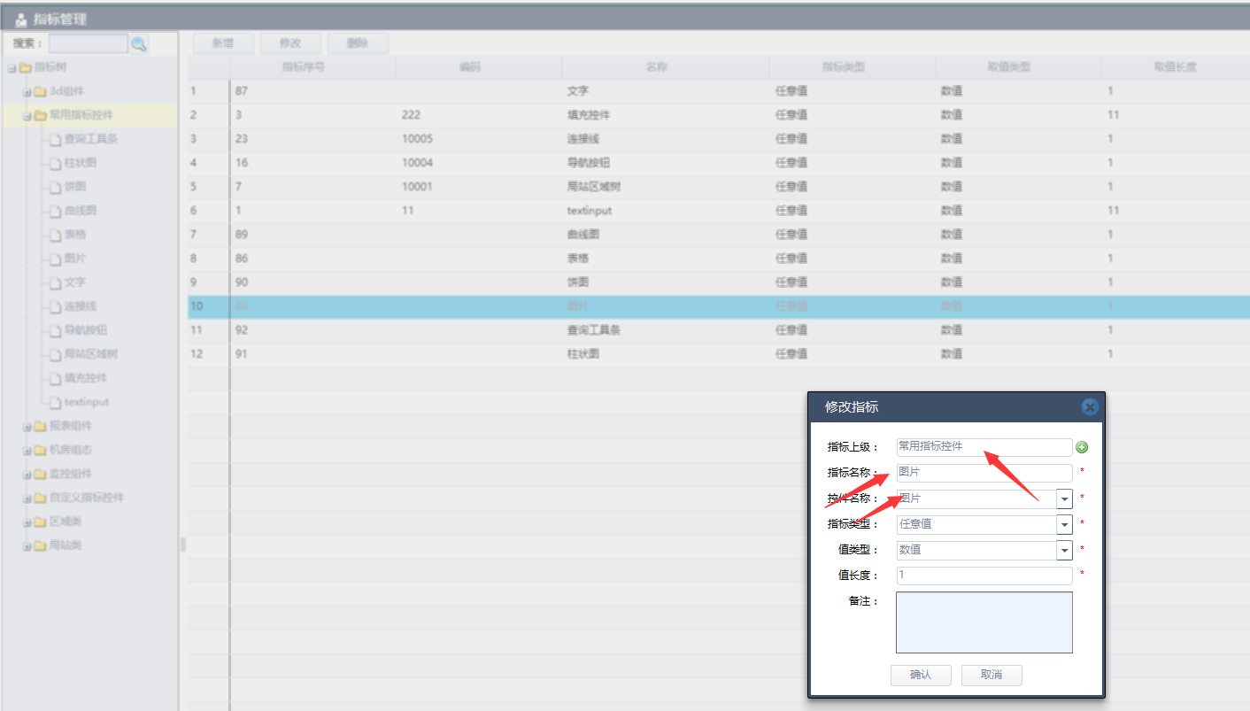

设计器下开发3D组件
开发3D组件和2D组件方法大至一样，区别：
1、2D组件继承com.robot.module.system.layout.designer.component.basic.Widget，3D组件继承com.robot.module.system.layout.designer.component.basic.C3DWidget，
2、2D组件扩展面板继承com.robot.module.system.layout.designer.properites.basic.BasicExtPropertiesVBox, 3D组件扩展面板继承com.robot.module.system.layout.designer.properites.basic.BasicExtProperties3DWidget
3、3D组件，需要覆盖实现init方法，实现3D初始化功能，因为ObjectContainer3D没有createcompent事件。
4、3D组件的init方法里，需要一行为className赋值，因为此类组件，系统没有此属性
例：
第一步：新件组件继承com.robot.module.system.layout.designer.component.basic.C3DWidget
第二步：根据业务需求，重写四个函数，如下图，如无特殊需求，可以不重写，但建议存在这三个函数的代码
<?xml version="1.0" encoding="utf-8"?>
<!--
* description：
* author: chuxiang
* date : 2012-9-22
-->
<basic:C3DWidget xmlns:fx="http://ns.adobe.com/mxml/2009"
xmlns:s="library://ns.adobe.com/flex/spark"
xmlns:mx="library://ns.adobe.com/flex/mx" xmlns:basic="com.robot.module.system.layout.designer.component.basic.*" >
<fx:Declarations>
<!-- 将非可视元素（例如服务、值对象）放在此处 -->
</fx:Declarations>
<fx:Script>
<![CDATA[
import away3d.entities.Mesh;
import away3d.materials.ColorMaterial;
import away3d.materials.TextureMaterial;
import away3d.primitives.CubeGeometry;
import away3d.primitives.SphereGeometry;
import away3d.utils.Cast;

import com.robot.module.system.layout.designer.properites.basic.BasicExtProperties3DWidget;
import com.robot.module.system.layout.designer.properites.basic.BasicProperties3DWidget;
import com.robot.module.system.layout.designer.properites.robot3d.ballextPropertiesPanel;

import mx.events.FlexEvent;

private var n_radius:Number=50;
private var geo:SphereGeometry;
private var sphere:Mesh;
private var img:String;
private var isimg:Boolean=false;
private var n_color:Number=0x6c6c6c;
private var load:Loader;
/**
* 覆盖设置属性面板函数，
* 1、告诉平台此组件的扩展面板对应的类
* **/
override public function set propertiesPanel(value:BasicProperties3DWidget):void
{
super.propertiesPanel = value;
extPropertierPanel = new ballextPropertiesPanel();
}
/**
* 覆盖获取扩展属性函数，
* 1、如果组件有扩展属性，则将属性置在对象中返回
* **/
override public function getInitExtProperties():Object{
var obj:Object = new Object();
obj.radius=n_radius;
obj.img=img;
obj.segmentsW=geo.segmentsW;
obj.segmentsH=geo.segmentsH;
obj.isimg=isimg;
obj.color=n_color;
return obj;
}
/**
* 覆盖刷新扩展属性的时候，组件处理函数
* 1、组件根据扩展属性进行相应的处理
* **/
override public function refreshExtProperties(extProperty:Object):void{
geo.radius=Number(extProperty.radius);
geo.segmentsW=Number(extProperty.segmentsW);
geo.segmentsH=Number(extProperty.segmentsH);
n_radius=Number(extProperty.radius)
isimg=Boolean(extProperty.isimg);
if(sphere!=null){
this.x=Number(properties.x);
this.y=Number(properties.y);
this.z=Number(properties.z);
this.rotationX=Number(properties.rotationX);
this.rotationY=Number(properties.rotationY);
this.rotationZ=Number(properties.rotationZ);
}
if(isimg&&extProperty.img!=null&&extProperty.img.length>1&&img!=extProperty.img){
//重新加载图片
img=extProperty.img;
load=new Loader();
load.contentLoaderInfo.addEventListener(Event.COMPLETE,imgresult);
load.load(new URLRequest(img));
}
if(!isimg&&n_color!=Number(extProperty.color)){
n_color=Number(extProperty.color);
var cubeMaterial:ColorMaterial = new ColorMaterial(n_color);
sphere.material=cubeMaterial;
}
}
/**
* 覆盖初始化函数
* 1、新建3D球
* 2、初始化相关属性
* 3、加入容器
* **/
override public function init():void
{
className="com.robot.module.system.layout.designer.component.robot3d.ballcompent";//此句话很重要，因为此类组件系统没有className属性
extPropertierPanel = new ballextPropertiesPanel();
//建立球体的几何对象
geo = new SphereGeometry(n_radius,160,160);
var cubeMaterial:ColorMaterial = new ColorMaterial(n_color);
sphere = new Mesh(geo,cubeMaterial);
sphere.mouseEnabled=true;
this.addChild(sphere);
}
/**
* 贴图加载完毕后
* **/
public function imgresult(event:Event):void{
var texture:TextureMaterial = new TextureMaterial(Cast.bitmapTexture(load));
sphere.material=texture;

}

]]>
</fx:Script>

</basic:C3DWidget>

第三步：根据组件需要，新件该组件的扩展面板的组件类，继承com.robot.module.system.layout.designer.properites.basic.BasicExtProperties3DWidget类
第四步：覆盖实现相应的方法，如图
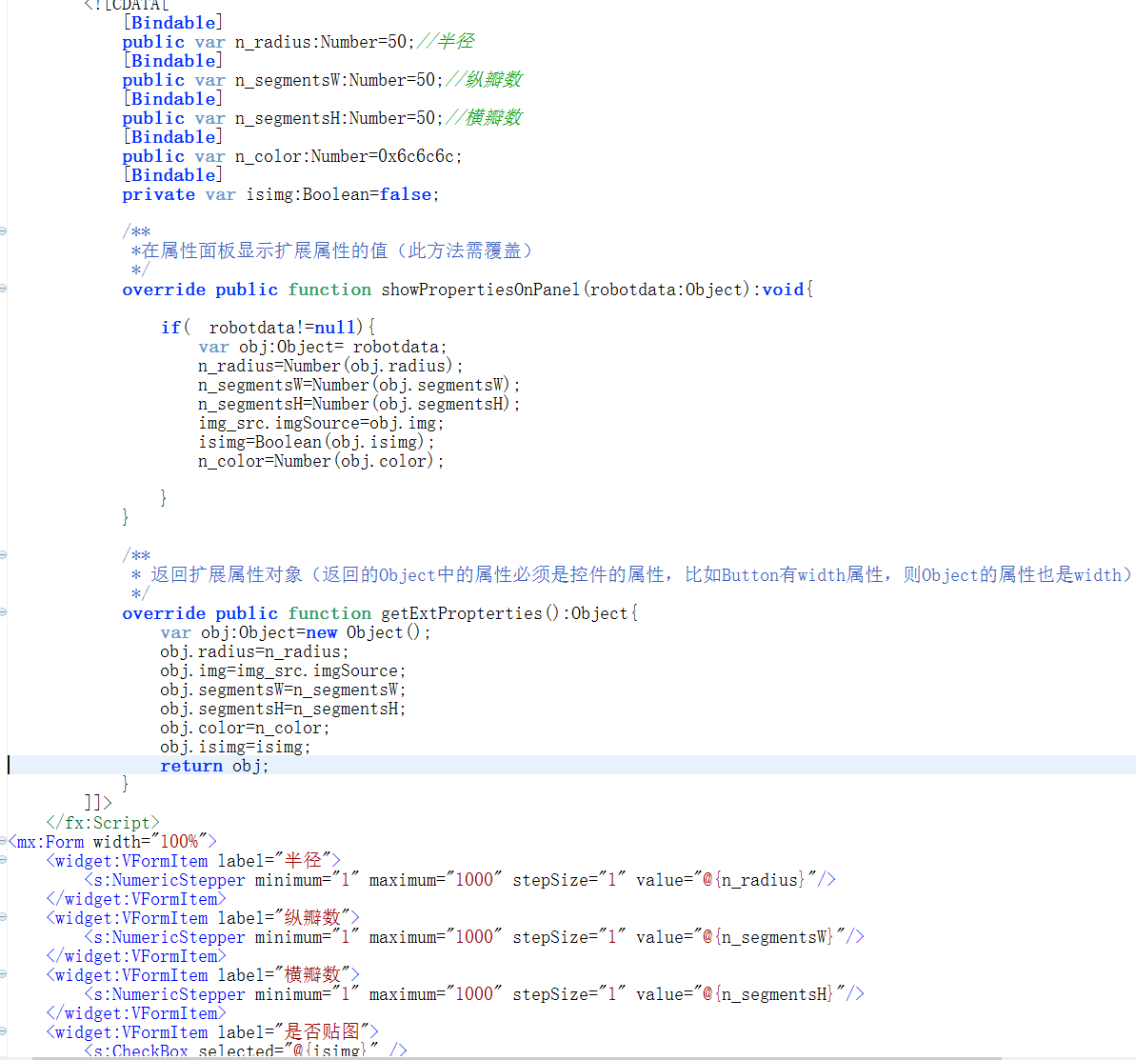
第5步： 后面的步骤和2D组件一样

3D开发

View3D注意事项
var view:View3D=new View3D();
view.rightClickMenuEnabled=false;//禁用右键
view.antiAlias=16;//可以通过view3d类设置视图的抗锯齿(antiAlias)能力其有效值是0,2,4,16缺省为0
var container:UIComponent=new UIComponent();//view3D需要包一层可视化的组件
this.addElement(container);//加入到组件中this.addEventListener(Event.ENTER_FRAME,doNTER_FRAME);//增加帧监测事件，很重要，如果每帧不渲染3D，则不会有效果

/**
* 每帧渲染
* **/
private function doNTER_FRAME(event:Event):void{
// trace("doNTER_FRAME");
if(view!=null){
view.render();//3D渲染
}
}

Away3D常用组件
类名 描述
CapsuleGeometry 一个UV胶囊图元面
ConeGeometry 一个UV圆锥图元面。
CubeGeometry 一个UV长方体图元面。
CylinderGeometry 一个UV圆柱图元面。
LineSegment 一个线段图元。
PlaneGeometry 一个平面图元。
PrimitiveBase PrimitiveBase是面图元的抽象基类，（指的是这个包里的他的子类）用来预建立一些简单的图元。
RegularPolygonGeometry 一个UV RegularPolygon （规则多边形）图元面。
SkyBox Skybox在场景里面用来渲染天空。
SphereGeometry 一个UV球体图元面。
TorusGeometry 一个UV圆环图元面。
WireframeCube 一个线框长方体图元面。
WireframeCylinder 生成一个线框锥体。
WireframePlane 一个线框平面图元面。
WireframePrimitiveBase
WireframeSphere 一个线框球体图元面。

立方体
贴图图片：注意贴立方体，长和宽必须是2的N次方，如512*1024
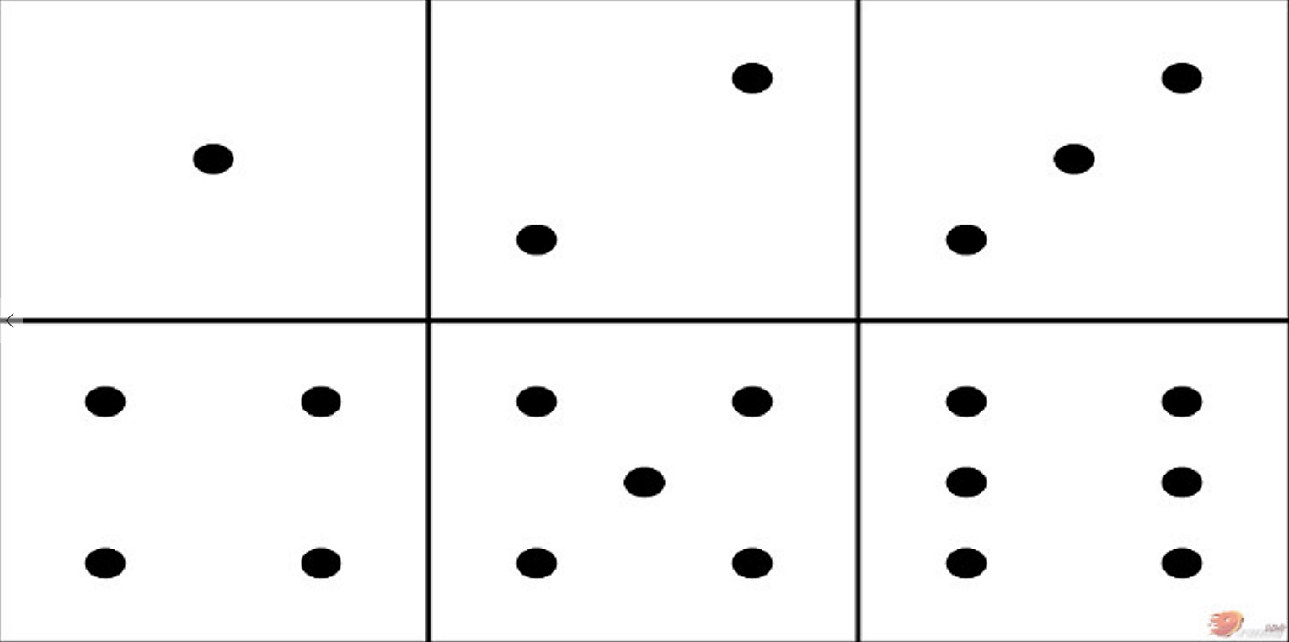
[Embed(source="assets/1.png")]
private var grassClass:Class;
//创建一个长宽高都为500的立方体数据
var cubeGeometry:CubeGeometry = new CubeGeometry(500, 500, 500);
var bmpTexture:BitmapTexture = new BitmapTexture(new grassClass().bitmapData);var material:TextureMaterial = new TextureMaterial(bmpTexture);//创建一个可视的Mesh对象,并设置形状数据和贴图
cubeMesh = new Mesh(cubeGeometry, material);
cubeGeometry.tile6=true;//tile6=true表示6面不一样，tile6=false表示6面一样
view.scene.addChild(cubeMesh);

创建个单色的贴图的立方体
//创建一个长宽高都为500的立方体数据
var cubeGeometry:CubeGeometry = new CubeGeometry(500, 500, 500);
//创建一个单色的贴图(材质)
var cubeMaterial:ColorMaterial = new ColorMaterial(0xFF0000);
cubeMesh = new Mesh(cubeGeometry, cubeMaterial);

球体
[Embed(source="assets/system/ball.png")]
private var earth:Class;
//建立球体的几何对象
var geo:SphereGeometry = new SphereGeometry(400);
//建立球体的材质数据
var texture:TextureMaterial = new TextureMaterial(Cast.bitmapTexture(earth));
var sphere:Mesh = new Mesh(geo,texture);

加入文字
var lb:TextField=new TextField();
lb.text="某某机房";
lb.textColor=0xff0000;
var textBmpData:BitmapData=new BitmapData(64,16);
textBmpData.draw(lb);
var textMaterial:TextureMaterial = new TextureMaterial(Cast.bitmapTexture(textBmpData));
var sprite3D:Sprite3D = new Sprite3D(textMaterial,64,16);
sprite3D.y = 150;
//sprite3D.scale(0.5);
this.addChild(sprite3D);

iReport开发报表

解决Linux未安装字体问题
Web项目集成Jasperreport在Linux下出现错误“Font '微软雅黑’ is not available to the JVM. See the Javadoc for more details时的处理
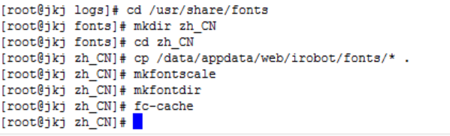

开启Linux服务器端口转发功能
修改/etc/sysctl.conf
net.ipv4.ip_forward = 1
运行命令使参数生效
/sbin/sysctl –p
修改防火墙配置：vi /etc/sysconfig/iptables
